# 基础工具软件清单及安装说明

1. 基础工具软件清单

* VS2022
* wxWidgets
* wxFormBuilder

1. 安装和例子说明
2. VS2022

* 下载：用以下命令在Windows“命令提示符”（以管理员身份运行）下载Visual Studio2022，

|  |
| --- |
| # 只安装C++桌面和扩展  VisualStudioSetup.exe --layout c:\vs2022_offline --add Microsoft.VisualStudio.Workload.NativeDesktop --add Microsoft.VisualStudio.Workload.VisualStudioExtension --includeRecommended --includeOptional --lang en-US zh-CN  # 下载全部VS  VisualStudioSetup.exe --layout C:\vs2022_offline --lang en-US zh-CN |

* 安装：

选择C++的桌面开发和Visual Studio扩展：（为避免安装时联网，可先安装vs2022_offline\certificates下的三个证书）

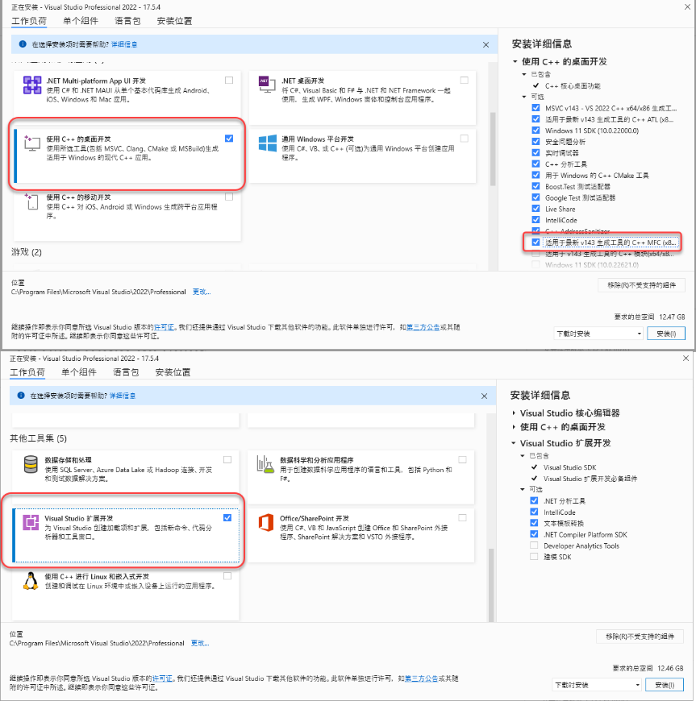

1. wxWidgets

解压wxWidgets-3.2.2.1.zip，并在VS中编译，编译方法参考文档：工业软件创新训练I：2.2 Microsoft Visual Studio构建wxwidgets开发环境.docx

3）wxFormBuilder

运行 wxFormBuilder_v3.5.1-rc1.exe进行安装，用wxFormBuilder构建界面，可在VS主工程使用